43- أمحمد فتحا بن الطالب بن عثمان ابن سودة
توفي سنة 1396هـ الموافق لسنة 1976م

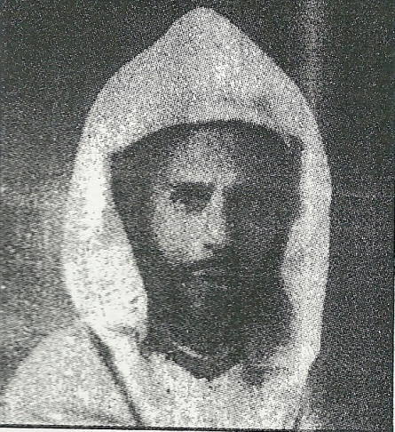

أمحمد فتحا بن الطالب بن عثمان بن الطالب ن الشيخ أحمد القاضي بن الشيخ محمد التاودي بن محمد الطالب بن محمد بن علي بن محمد بن علي بن أبي القاسم (3) ابن سودة المري القريشي، العلامة المشارك، المطلع، الخير، الذاكر، المدرس، صاحب الخط الحسن، المبدع، الذي لا تمل رؤيته. وعمل على استنساخ كتب عديدة خصوصا كتب الحديث. وكانت ولادته صباح يوم العيد الجمعة فاتح شوال عام 1301هـ الموافق ليوم 25 يوليوز سنة 1884م.

أخذ القرآن الكريم عن الشيخ حدو ابن موسى، والعلم على يد أشياخ العلم بمدينة فاس، في مقدمتهم والده الطالب بن عثمان ابن سودة، وعن الشيخ حماد الصنهاجي، وعن الشيخ محمد الإيراري، وعن الشيخ خليل الخالدي، وعن الشيخ عبد السلام بن محمد الهواري، وعن الشيخ عبد العزيز بن محمد بناني، وعن أخيه الشيخ عبد السلام بناني، وعن الشيخ أمحمد فتحا بن قاسم القادري الحسني، وعن الشيخ أحمد بن المأمون البلغيثي، وعن الشيخ عبد الرحمن بن القرشي الأمامي، وعن الشيخ أحمد بن الجيلالي الأمغاري، وعن الشيخ أحمد بن الخياط، وعن الشيخ أبو شعيب الدكالي وعن الشيخ محمد جعفر الكتاني الحسني، وتبارك بوالده الشيخ جعفر الكتاني الحسني، إلى غير هؤلاء من الأشياخ. وقد ذهب إلى الحج عام 1376هـ

توفي رحمه الله، بمدينة فاس، في يوم الأربعاء 25 ذو القعدة عام 1396هـ الموافق ليوم 17 نونبر سنة 1976م.

